Коэффициент теплопередачи зависит от внутреннего (α₁) и внешнего (α₂) коэффициентов теплопередачи, а также от термического сопротивления стенки трубы, изоляции и т.п.
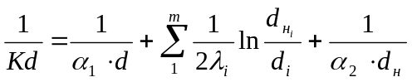, (7.7)
где λ_{i}, d_{нi} и d_{i} – соответственно коэффициент теплопроводности, наружный и внутренний диаметры трубы изоляции и т.п.
Для определения величины α₁ имеются различные экспериментальные зависимости. Например, по Михееву
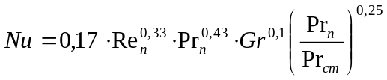, (7.8)
для Re ≤ 2000
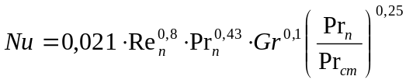, (7.9)
для Re ≥ 10⁴,
где Nu, Rе, Pr, Gr – соответственно параметры Нуссельта, Рейнольдса, Прандтля и Грасгофа.
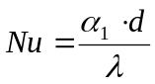; 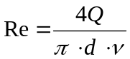; 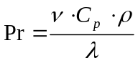; 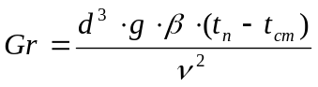, (7.10)
где β – коэффициент объемного расширения нефти;
g – ускорение силы тяжести;
t_{п}, t_{ст} – соответственно температура нефти и внутренней стенки трубы.
Индекс п показывает, что все параметры вычисляются при средней температуре потока t_{п}=1/2·(t_{н}+t_{к}), а индекс ст – при средней температуре стенки трубопровода.
В интервале температур, в котором работают сборные трубопроводы, массовая теплоемкость, коэффициент теплопроводности и плотность изменяются в узких пределах, т.е.
С_{р}=1,68 … 2,09 кДж/(кг·К);
λ=0,4 … 0,6 кДж/(м·ч· К).
Поэтому для ориентировочных расчетов можно их принимать постоянными.

Для более точных расчетов следует пользоваться зависимостями:
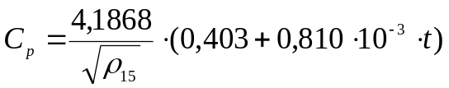, кДж/(кг·К); (7.11)
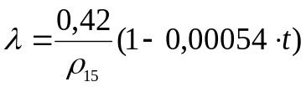, кДж/(м·ч·К), (7.12)
где ρ₁₅ – плотность продукта при 10ºС, т/м³; t – температура нефти, ºС.
В переходной области 2·10³<Re_{п}<10⁴ внутренний коэффициент теплоотдачи α можно определить приближенно интерполяцией.
Для определения внешнего коэффициента теплоотдачи подземного трубопровода часто пользуются теоретической формулой Форхгеймера – Власова:
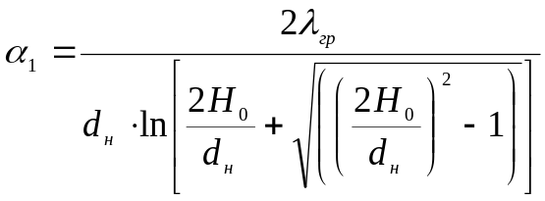 , (7.13)
где Н_{о} – глубина заложения трубопровода в грунт (до оси);
λ_{гр} – коэффициент теплопроводности грунта.
При 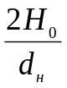>2 с точностью до 1%
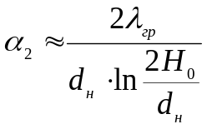, (7.14)
при малых заглублениях (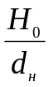< 3 … 4) следует вводить поправки на тепловое сопротивление на границе грунт – воздух, а при снеге и на тепловое сопротивление снежного покрова уточненная формула Аронса-Кутателадзе имеет вид
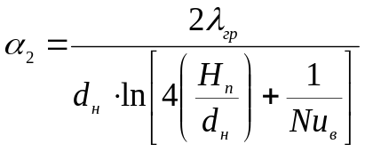, (7.15)
где 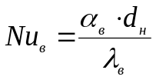;
α_{в} – коэффициент теплоотдачи от поверхности почвы (снега) к воздуху (в первом приближении при расчетах можно принимать α_{в}=40…60 кДж/(м²·ч·К));
λ_{в} – коэффициент теплопроводности воздуха (среднее значение λ_{в}=0,082 кДж/(м·ч·К) в диапазоне температур 0 … 20^{о}С);
Н_{п} – приведенная глубина укладки трубопровода, которая складывается из действительной глубины Н_{о} и эквивалентной глубины Н_{э}. Толщина эквивалентного слоя по Андриашеву:
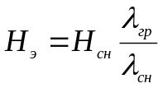, (7.16)
где Н_{сн} – толщина снежного покрова;
λ_{сн} – коэффициент теплопроводности снега.
Коэффициент теплопроводности свежевыпавшего снега принимается равным 0,378 кДж/(м·ч·К), а уплотненного – 1,6 кДж/(м·ч·К).
Для подземных изолированных трубопроводов при турбулентном режиме d₁>d₂. Поэтому для приближенных расчетов величиной 1/α₁ можно пренебречь, т.е. в этом случае принимается t_{n}=t_{ст}.
Для трубопроводов без специальной тепловой изоляции, прокладываемых в грунтах малой влажности при турбулентном течении, приближенно можно принимать α₂≈K.
В ориентировочных расчетах коэффициент теплопередачи можно принимать для сухого песка – 4,2 кДж/(м²·ч·К), для влажной глины – 5,25 кДж/(м²·ч·К) и для мокрого песка – 12 кДж/(м²·ч·К).
Как видно из приведенной методики, основные затруднения в производстве тепловых расчетов трубопроводов связаны с определением полного коэффициента теплопередачи от нефти в окружающую среду. В связи с этим, на промыслах, по данным натуральных измерений на реальных трубопроводах, оценивают среднее значение коэффициента теплопередачи, которое затем используется в расчетах.
В табл. 28 приведены результаты расчетов по определению коэффициента теплопередачи для условия месторождения Узень (по В.И.Тимонину и Т.Т.Демко).

Таблица 28
Пример определения полного коэффициента теплопередачи
Выкидная линия |  |  | Массовый расход нефти, кг/ч | Температура, ^{о}С |  |  | Полный коэффициент теплопереда-чи,  кДж/(м²·ч·К)
Номер скважины | Длина, м | Диаметр, м | Массовый расход нефти, кг/ч | грунта | на устье скв. | на гребенке ГЗУ | Полный коэффициент теплопереда-чи,  кДж/(м²·ч·К)
268 | 875 | 0,1 | 7330 | 4,5 | 45,5 | 33,0 | 4,86
13 | 1200 | 0,1 | 2020 | 4,5 | 62,5 | 20,5 | 3,48
261 | 300 | 0,1 | 7490 | 4,5 | 45,0 | 33,5 | 7,40
262 | 650 | 0,1 | 6650 | 4,5 | 44,0 | 34,5 | 4,80
26 | 875 | 0,1 | 9780 | 4,5 | 65,0 | 40,5 | 6,06
26 | 450 | 0,1 | 4600 | 4,5 | 42,0 | 32,5 | 4,96
269 | 1500 | 0,1 | 7080 | 4,5 | 45,0 | 29,0 | 3,80
Среднее значение полного коэффициента теплопередачи для случаев, приведенных в табл. 28, составляет 20,5 кДж/(м²·ч·К).
Задача 27. Рассчитать распределение температуры нефти по длине выкидной линии скважин при исходных данных, приведенных в табл. 29. Построить график распределения температуры нефти по длине выкидной линии.

Таблица 29
Исходные данные к задаче 27
Исходные данные | Варианты расчета
Исходные данные | 1 | 2 | 3 | 4 | 5 | 6 | 7
Дебит скв., м³/с | 60 | 70 | 80 | 90 | 100 | 110 | 120
Длина выкидной линии, км | 1,5 | 1,3 | 1,9 | 2,0 | 2,10 | 2,2 | 2,2
Диаметр выкидной линии, мм | 100 | 120 | 125 | 130 | 120 | 125 | 130
Плотность нефти, кг/м³ | 850 | 870 | 875 | 880 | 885 | 870 | 875
Температура грунта, ^{о}С | 4 | 4,5 | 4,8 | 5,0 | 5,2 | 5,5 | 5,6

Температуру нефти на устье скважины следует определять в зависимости от дебита по графику рис. 7, полный коэффициент теплопередачи от нефти в окружающую среду равен 20,5 кДж/(м²·ч·К). Размерность величин, входящих в формулу (7.1): температура, ^{о}С; коэффициент теплопередачи, кДж/(м²·ч·К); диаметр трубопровода, м; длина трубопровода, м; массовый расход нефти, кг/ч; теплоемкость нефти, кДж/(кг·К).
Теплоемкость нефти рассчитывается по формуле
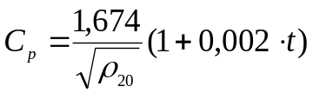, кДж/(кг·К),
где t – температура, ^{о}С;
ρ₂₀ – плотность нефти при 20^{о}С.

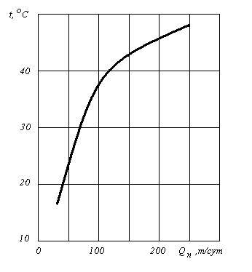

Рис. 7. Зависимость температуры нефти от дебита скважины

8. РАСЧЕТ ПОТЕРЬ УГЛЕВОДОРОДОВ

ОТ ИСПАРЕНИЯ НЕФТИ

8.1. Общие положения

Все потери углеводородов нефти и газа можно разделить по пути их движения от залежи до потребителей на две сферы: потери в недрах и потери на поверхности. Последние, в свою очередь, подразделяются на промысловые и внепромысловые.
Предотвращение потерь в каждой из сфер решается самостоятельно. В настоящее время более полно изучены потери при переработке и реализации. В меньшей степени решены эти вопросы для нефтяных месторождений и для недр.
Потери на нефтяных месторождениях предоставляют потери углеводородов при их добыче на пути движения от скважины до центральных пунктов сбора и подготовки нефти, газа и воды, включая потери на самих установках. Эти потери можно разделить на две группы: потери углеводородов, поступивших из скважины в нефтегазосборную сеть, и потери углеводородов, вышедших из залежи, но не попавших в нефтегазосборные коммуникации.
Источниками первой группы потерь являются естественная стабилизация, испарение нефти и газового конденсата, технологические отходы при обработке нефти на месторождениях, утечки и разливы.
Источниками второй группы потерь являются опробование разведочных, освоение и исследование эксплуатационных скважин, аварии и грифоны на скважинах, негерметичность их конструкции.
Здесь рассматриваются потери углеводородов только от испарения.
Под испарением нефти понимается процесс выделения из нее молекул растворенных легких углеводородов с переходом их в газообразное состояние.
Согласно кинематической теории отрыв молекул от поверхностного слоя и переход в газовую фазу происходит при условии, если
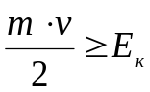, (8.1)
где E_{k} – энергия отрыва молекулы от поверхностного слоя;
m – масса молекулы;
v – компонент скорости молекулы, нормальной к поверхности нефти.
Работа отрыва молекулы от поверхностного слоя нефти зависит от вязкости нефти и поверхностного натяжения на границе нефть – газ.
Весь процесс испарения нефти состоит из: а) отделения молекул углеводородов от нефти; б) распространения вырвавшихся молекул в газовой фазе (диффузия, конвекция); в) обратное поглощение нефтью части вырвавшихся молекул (конденсация при их ударе о ее поверхность).
Чем выше температура нефти, тем больше средняя скорость движения молекул. Отсюда, естественно, с повышением температуры испаряемость нефти увеличивается.
В промысловых резервуарах кроме процесса испарения нефти может одновременно продолжаться и процесс сепарации газа. Совмещение процессов испарения и сепарации является особенностью работы промысловых резервуаров.

8.2. Расчет потерь углеводородов при хранении нефти в резервуарах

Рабочий цикл сырьевого или товарного резервуара состоит из нескольких операций: а) нагрузка резервуара нефтью; б) отстой нефти в резервуаре; в) разгрузка резервуара; г) ожидание загрузки.

8.2.1. Определение потерь углеводородов при загрузке резервуаров
Количество углеводородов, выходящих из резервуара при его загрузке через дыхательный клапан, зависит от емкости резервуара V_{р} , коэффициента загрузки К, давления насыщения паров нефти при температуре ее поверхности P_{s}, абсолютного давления настройки клапана давления P_{д}, клапана вакуума P_{в} и других факторов. Оно может быть определено по формуле
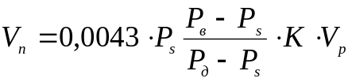, м³ жидкости (8.2)
Пример расчета. Определить количество углеводородов, выходящих из резервуара емкостью 2000 м³, при его загрузке нефтью с абсолютным давлением насыщенных паров при средней температуре нефти P_{s}=0,0595 МПа . Коэффициент загрузки резервуара К=0,8, предохранительный клапан отрегулирован на давление 24·10⁻⁵ МПа и на вакуум 20·10⁻⁵ МПа.
Решение.
Абсолютное давление клапана
Р_{д}=0,1+0,00024=0,1002 МПа;
в вакууме
Р_{в}=0,1–0,0002=0,0998 МПа.
Количество углеводородов, выходящих из клапанов, будет
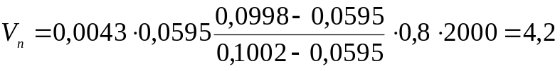 м³.

По отношению к нефти, поступившей в резервуар, это составляет
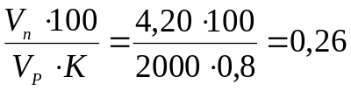 %.
Таким образом, общие потери легких углеводородов при загрузке резервуара зависят от его объема, рабочего давления предохранительного клапана и объема газового пространства.
Задача 28. Определить потери углеводородов при загрузке резервуара, работающего при условиях, приведенных в табл. 30. Предохранительные клапаны резервуара отрегулированы на давление 24·10⁻⁵ МПа, на вакуум 20·10⁻⁵ МПа.

Таблица 30
Исходные данные к задаче 28
Исходные данные | Варианты задачи
Исходные данные | 1 | 2 | 3 | 4 | 5 | 6 | 7
V_{p}, м³ | 1000 | 2000 | 3000 | 5000 | 7500 | 700 | 400
Температура, ^{о}С | 15 | 20 | 22 | 24 | 25 | 28 | 29
К | 0,8 | 0,82 | 0,84 | 0,85 | 0,78 | 0,85 | 0,83
Давление насыщеннных паров по Рейду, МПа | 0,036 | 0,038 | 0,040 | 0,043 | 0,044 | 0,045 | 0,050
Давление насыщенных паров нефти P_{S} истинное (определено по номограмме [8]), МПа | 0,03 | 0,035 | 0,044 | 0,045 | 0,046 | 0,049 | 0,054
8.2.2. Определение потерь углеводородов при малых дыханиях резервуара
Количество углеводородов, выходящих через клапан резервуара при малых его дыханиях, зависит от давления насыщенных паров нефти при максимальной и минимальной температуре на ее поверхности P_{s1} и P_{s2} в течение расчетного периода, абсолютных давлений настройки клапанов, максимальной и минимальной температур газового пространства t₁ и t₂, его объема V_{г} и др. Оно может быть определено по формуле ( м³)
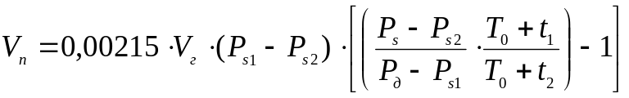. (8.3)
Пример расчета. В резервуаре находится нефть с давлением насыщения паров по Рейду P_{s}=0,0595 МПа. Определить количество углеводородов, выходящих при выдохе из резервуара через дыхательный клапан в течение суток, если минимальная температура воздуха ночью t₂=15^{о}С, а максимальная днем t₁=40ºC; дыхательный клапан отрегулирован на давление 24·10⁻⁵ МПа и вакууме 20·10⁻⁵МПа; высота газового пространства 4 м; диаметр резервуара D=15 м.

Решение. Объем газового пространства (без конечной части)

V_{г} = 0,785·D² = 0,785·15² = 706,5 м³.
Встречает определенные трудности нахождения значений t₁и t₂. При ориентировочных расчетах можно воспользоваться следующими эмпирическими данными.
1. Минимальная температура на поверхности нефти почти равна среднесуточной температуре наружного воздуха. Она на 5,5^{о}С ниже минимальной, максимальная же температура в общем случае на 5,5^{о}С выше максимальной температуры массы нефти, находящейся в резервуаре.
2. Максимальная температура газового пространства на 12^{о}С выше максимальной температуры на поверхности нефти, а минимальная – на 8^{о}С ниже максимальной температуры на поверхности нефти.
Средняя температура наружного воздуха
t_{ср}=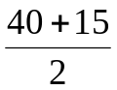=27,5^{о}С.
Минимальная температура поверхности нефти
t₂’=t_{ср}–5,5=27,5–5,5=22^{о}С.

Максимальная температура поверхности нефти
t₁’=t_{ср}+5,5=27,5+5,5=33^{о}С.

Минимальная температура газового пространства
t₂=t₂’–8=22–8=14ºC.
Максимальная температура газового пространства
t₁=t₁’+12=33+12=45ºC.
Давление насыщенных паров нефти при минимальной температуре на поверхности нефти 0,0707 МПа, при максимальной температуре 0,0783 МПа. Абсолютные давления клапана Р_{д}=0,10024 и Р_{в}=0,0998 МПа.
Количество углеводородов, выходящих из резервуара, согласно формуле (8.3)
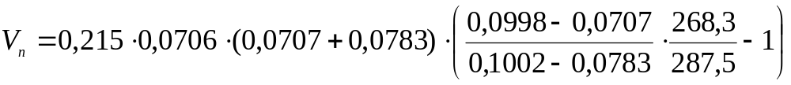=0,44 м³.

Задача 29. Рассчитать количество углеводородов, выходящих через клапан резервуара при его малых дыханиях, при хранении нефти с давлением насыщенных паров по Рейду 0,064 МПа. Исходные данные приведены в табл. 31, а Р_{д}=24·10⁻⁵ и Р_{в}=20·10⁻⁵ МПа.

Таблица 31
Исходные данные к задаче 29
Исходные данные | Варианты задачи
Исходные данные | 1 | 2 | 3 | 4 | 5 | 6 | 7
Диаметр резервуара, м | 8 | 11 | 12 | 14 | 19 | 23 | 28
Высота газового пространства, м | 4 | 4,5 | 4,6 | 4,4 | 4,3 | 4,2 | 4,1
Максимальная температура воздуха, ^{о}С | 33 | 34 | 35 | 36 | 37 | 38 | 20
Минимальная температура воздуха, ^{о}С | 10 | 12 | 14 | 16 | 15 | 13 | 14
Давление насыщенных паров нефти при минимальной температуре на поверхности нефти ∗ Р_{s1}, МПа | 0,05 | 0,061 | 0,065 | 0,0652 | 0,0652 | 0,0651 | 0,051
Давление насыщенных паров нефти при максимальной температуре на поверхности нефти Р_{s2}, МПа | 0,068 | 0,071 | 0,075 | 0,079 | 0,079 | 0,078 | 0,066

9. РАСЧЕТ ТЕПЛООБМЕННОЙ АППАРАТУРЫ

9.1. Виды теплообмена

Различают три вида теплообмена: теплопроводность, конвекцию и радиацию (излучение).
Теплопроводность представляет собой передачу тепла путем колебательного движения частиц при их взаимном соприкосновении без относительного движения.
Передача тепла конвекцией, происходящая только в жидкостях и газах, осуществляется за счет перемещения отдельных частиц относительно друг друга. Это перемещение может происходить либо вследствие разности температур отдельных частей системы, либо в результате принудительного перемещения масс газа или жидкости. Конвекция обычно происходит одновременно с теплопроводностью.
Передача тепла излучением происходит в результате переноса энергии от одного тела к другому в виде электромагнитных волн.
В общем случае теплообмен является сложным процессом; обычно один вид теплообмена сопровождается другим.
Процессы теплообмена могут быть установившимися во времени (стационарными) и неустановившимися (нестационарными).

9.2. Критерии подобия
Для описания процессов теплообмена часто пользуются критериальными уравнениями, которые представляют собой зависимости между соответствующими критериями подобия. Критерии подобия – это безразмерные комплексы, составленные из величин, характеризующих данное явление. Критерии подобии принято называть именами ученых, работающих в соответствующих областях науки, и обозначать начальными буквами их же фамилий Re (Reynolds), Nu (Nusselt) и т.д.
Ниже приводятся некоторые расчеты, часто применяемые при гидродинамических и тепловых расчетах критерии подобия:
Прандля Pг=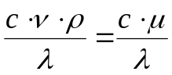; (9.1)
Нуссельга Nu = 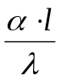; (9.2)
Фруда Fr=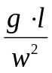; (9.3)
Галилея Ga=Fr·Re²=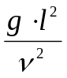; (9.4)
Грасгофа Gr=Ga·β·Δt=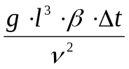; (9.5)
Эйлера E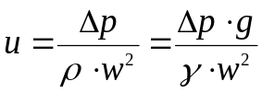; (9.6)
Пекле Pe=Re·Pr=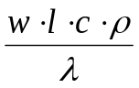, (9.7)
где w – скорость потока, м/с;
l – определяющий геометрический размер, м;
ρ – плотность, кг/м³;
γ – удельный вес, н/м³;
g – ускорение силы тяжести, м/с²;
μ – динамическая вязкость, Па·с;
ν =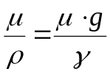– кинематическая вязкость, м²/с;
ΔP – перепад давления, потери напора, Па;
β – коэффициент объемного расширения, град⁻¹;
с – удельная теплоемкость, кДж/(кг·ºС);
λ – коэффициент теплопроводности, кДж/(м·с·ºС) ;
α – коэффициент теплоотдачи, кДж/(м²·с·ºС).

9.3. Схемы перемещения взаимодействующих потоков
В непрерывных процессах теплообмена интенсивность процесса между взаимодействующими потоками зависит от ряда факторов, в том числе от схемы взаимного перемещения этих потоков.
Основными схемами перемещения взаимодействующих потоков являются прямоток и противоток.
Иногда применяются и другие схемы: перекрестный ток (потоки движутся в направлениях, перпендикулярных друг другу) и различные виды смешанного тока. Эти схемы в промысловом хозяйстве не нашли применения.
t_{к} t_{н}

T_{н} T_{к} T_{н} T_{к}

t_{н} t_{к}

T_{н} T_{н}

T_{к} t_{к}
t_{к} T_{к}

t_{н} t_{н}

0 l₁ (или F₁) 0 l₂ (или F₂)
а б
Рис. 8. Схемы прямоточного (а) и противоточного (б) теплообмена

При одинаковых начальных и конечных температурах противоток, как правило, обеспечивает наиболее высокую среднюю разность температур, в результате чего уменьшается необходимая поверхность теплопередачи. В связи с этим в большинстве теплообменников, применяемых на промыслах, использован противоток.

9.4. Методика расчета теплообменников

Технологические расчеты теплообменной аппаратуры проводятся по следующей схеме.
1. Составляется материальный теплообменник, обычно выражают в виде уравнения или таблицы, состоящий из двух частей: приходной и расходной.
Пусть требуется определить поверхность теплообмена и число аппаратов для обмена теплом обводненной и безводной нефти со следующими данными: количество обводненной нефти с температурой 35ºС – 1000 т/сут, количество безводной нефти, поступающей на установку с температурой 110ºС – 7000т/сут. Температура товарной нефти – 40ºС.
В нашем примере расходной частью будет являться безводная нефть, а приводной – обводненная нефть.
2. Составляется тепловой баланс процесса. В приход и расход его входит тепло, вносимое теплообменивающимися потоками и отводимое теми же потоками после обмена.
Тепловой баланс обычно составляется в виде уравнения для определения температуры, до которой подогревается нефть в результате обмена теплом с подготовленной нефтью;
G₁·C₁·(t₂-t₃)=G₂·C₂·(t_{x}-t₁)+G₃·C₃·(t_{x}-t₁), (9.8)
где G₁ и G₂ – соответственно количество горячей подготовленной и обводненной нефти, кг/сут;
G₃ – количество холодной пластовой воды, поступающей вместе с нефтью, кг/сут;
С₁, С₂, С₃ – удельные теплоемкости горячей нефти, холодной нефти и пластовой воды в смеси с нефтью, кДж/(кг·К);
t₁ – температура холодной нефти и воды , ºС;
t₂ – температура горячей нефти и воды, ºС;
t_{x} – температура нефти и воды, до которой они подогреваются после обмена теплом с горячей нефтью, ºС;
t₃ – температура, до которой охлаждается поступающая горячая нефть. Значения t₃ обычно колеблются в зависимости от характеристики нефти и других факторов – 30 … 45°С.
Подставляя значения исходных данных, получим
. (9.9)
Теплоемкость нефти в формуле определена по формуле Крэга при плотности нефти 800 кг/м³:
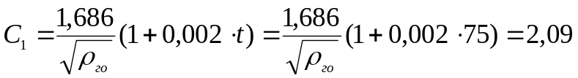 кДж/(кг·К),
где t – средняя температура для горячего потока.
Теплоемкость для воды принимается равной 4,184 кДж/(кг·К).
3. Решая уравнение (9.9) относительно t_{х} , получим t_{x}=77 °С.
4. Составляем схему распределения температур:
110 °С безводная нефть 40 °С
77°С обводненная нефть З5°С
35°С разность 5°С
Рассчитываем среднелогарифмические разности температур
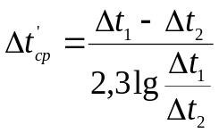; 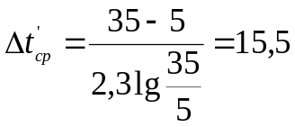ºC.
При определении среднелогарифмической разности температур вводится поправка на полноту противотока, т.е.
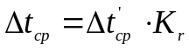. (9.10)
Для кожухотрубчатых теплообменников К изменяется от 0,7 до 0,99. В наших расчетах К принимается равным 0,75.
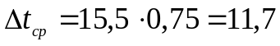ºС.

Средняя температура безводной нефти в процессе теплообмена составит
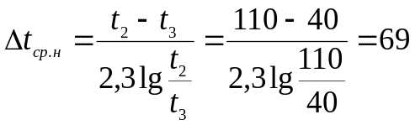 ºС.
Средняя температура обводненной нефти в процессе теплообмена составит
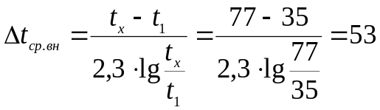 ºС.
5. Количество тепла, которое выделит безводная нефть при охлаждении с 110 до 40°С

кДж/сут
6. Определяем средние объемы потоков:
а) безводной нефти
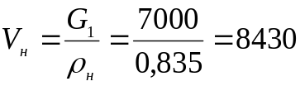 м³/сут;
б) обводненной нефти
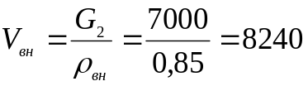 м³/сут.
Плотность безводной и обводненной нефти зависит от температуры и их составов.
Это количество тепла должно передаваться от горячей к обводненной нефти. Необходимая площадь теплообмена определяется по формуле
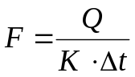, (9.11)
где К – общий коэффициент теплопередачи с учетом загрязнения.
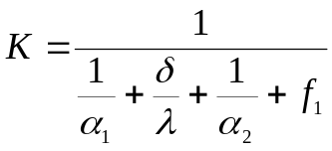, (9.12)
где α₁ – коэффициент теплоотдачи от горячего потока к металлу;
α₂ – коэффициент теплоотдачи от металла к холодному потоку;
λ – коэффициент теплопроводности, кДж/(м·ч·К) ;
δ – толщине стенки, м;
f₁ – коэффициент загрязненности теплообменника, принимаемый по опытным данным.
Для оценки α₁ и α₂ необходимо оценить значения некоторых расходных параметров.
7. Определяем коэффициент теплоотдачи α₁:
a) к установке принимаем теплообменник кожухотрубчатый с поверхностью 450 м². Аппарат имеет следующую характеристику трубок: 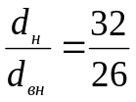мм; количество трубок – 760 штук;
б) по трубкам аппарат четырехходовой, по межтрубному пространству двухходовой. По трубкам проходит обводненная нефть, по межтрубному пространству – безводная;
в) площадь сечения межтрубного пространства зависит от конструкции теплообменника. Для нашего случая F_{м mp} =0,09 м²;
г) скорость движения безводной нефти
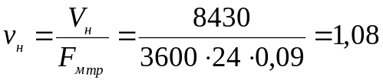 м/с;
д) вязкость при средней температуре горячего потока
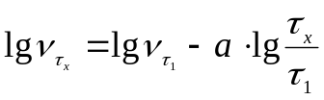;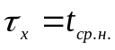. (9.13)
Вязкость нефти при 5°С 0,179 см²/с, при 20ºС 0,08 см²/с.
Отсюда оцениваем а:
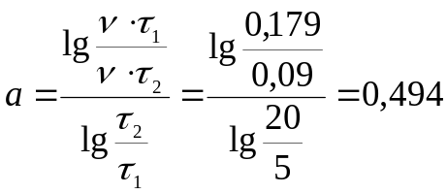.
Подставляя полученные значения в формулу (9.13), получаем искомую вязкость нефти
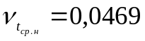 см²/с;
е) теплоемкость нефти при температуре нефти 69°С.
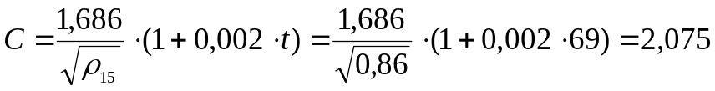 кДж/(м·ч·К);
ж) теплопроводность нефти при температуре 69°С
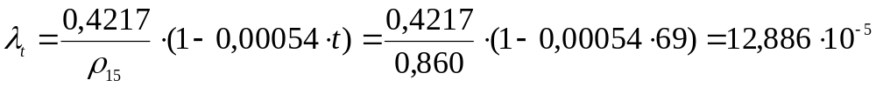кДж/(м·с·К);
з) критерий Рейнольдса
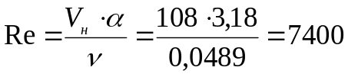;
и) критерий Прантля
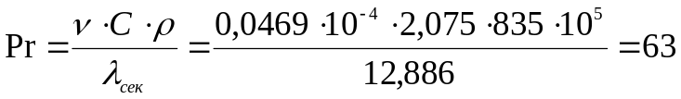;
к) критерий Нуссельта
;
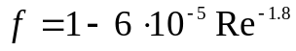 (для Rе=2200 … 10000);
д) коэффициент теплоотдачи от горячего потока к металлу
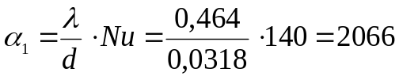 кДж/(м²·ч·К).
8. Определяем коэффициент теплоотдачи α₂:
а) суммарный объемный расход жидкости в трубном пространстве.
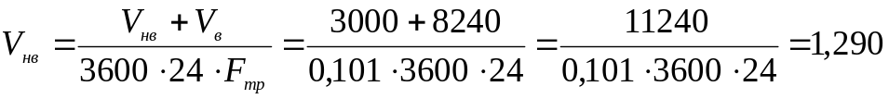, м/с;
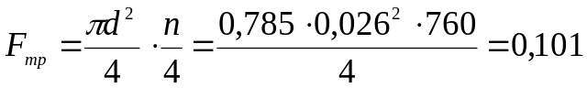 м²;
б) вязкость обводненной нефти при 53°С определяется так же, как показано в пункте д:
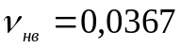см²/с;
в) критерий Рейнольдса
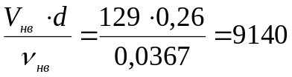;
г) теплоемкость обводненной нефти при 53°С
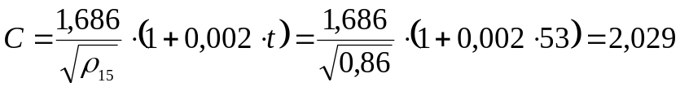 кДж/(кг·К);
д) теплопроводность нефти при температуре 53 °С
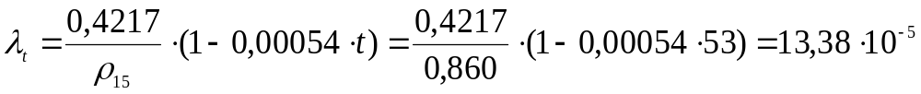 кДж/(м·с·К);
е) критерий Прантля
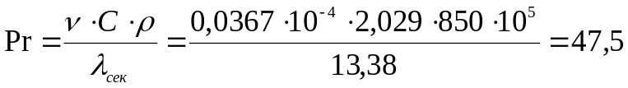.
Плотность нефти при 53°С по лабораторным определениям составляет 850 кг/м³;
ж) критерий Нуссельта ;
з) коэффициент теплоотдачи от металла к холодному потоку
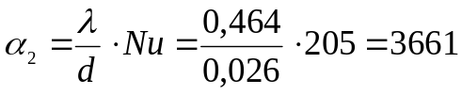 кДж/(м²·ч·К).
9. Коэффициент, учитывающий загрязнение теплообменника, принимаем равным 0,002.
10. Общий коэффициент теплопередачи
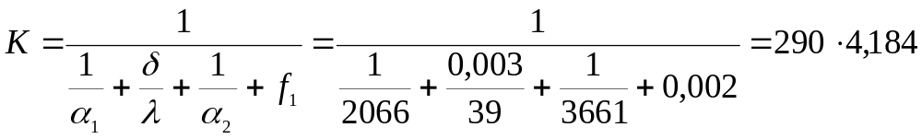 кДж/(м²·ч·К).
11. Определяем общую площадь теплообмена
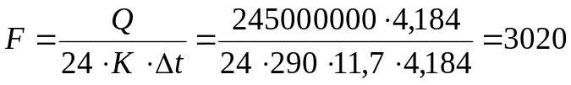 м² .
12. Потребное количество теплообменников по расчету
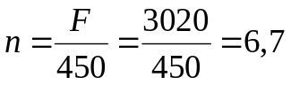шт.
Принимается количество теплообменников равным 7.
Задача 30. Определить поверхность теплообмена и число аппаратов для обмена теплом обводненной и безводной нефти для условий, приведенных в табл. 32.
Технологические расчеты теплообменной аппаратуры обычно проводятся по следующей схеме.
Составляется материальный баланс теплообменника, который обычно выражают в виде уравнения или таблицы, состоящей из двух частей:
приходной – для вводимых компонентов,
расходной – для получаемых компонентов и потерь при этом. Материальный баланс составляется в расчете на единицу сырья в единицу времени.
По аналогичному принципу составляется тепловой баланс. В приход и расход его входит тепло, вносимое теплообменивающимися потоками и отводимое теми же потоками после обмена. Тепловой баланс обычно составляется в виде уравнения для определения температуры, до которой подогревается нефть в результате обмена теплом с подготовленной нефтью.
Таблица 32
Исходные данные к задаче 30
Варианты | Расход обводненной нефти, тыс. т/сут | Расход безводной нефти, тыс. т/сут | Температура, ⁰С |  |  | Плотность нефти при 20⁰С кг/м³
Варианты | Расход обводненной нефти, тыс. т/сут | Расход безводной нефти, тыс. т/сут | гор. нефти | тов. нефти | холодн. нефти | Плотность нефти при 20⁰С кг/м³
1 | 2 | 3 | 4 | 5 | 6 | 7
1 | 11,0 | 3,0 | 120 | 30 | 22 | 820
2 | 10,5 | 3,4 | 113 | 32 | 24 | 830
3 | 10,0 | 3,2 | 118 | 33 | 26 | 840
4 | 10,5 | 3,6 | 116 | 34 | 28 | 850
5 | 9,25 | 2,7 | 115 | 35 | 29 | 845
6 | 10,25 | 2,6 | 114 | 31 | 30 | 830
7 | 11,25 | 2,8 | 113 | 36 | 21 | 830
8 | 11,75 | 3,5 | 112 | 35 | 23 | 843
9 | 10,75 | 3,7 | 111 | 30 | 25 | 846

Продолжение табл. 32
1 | 2 | 3 | 4 | 5 | 6 | 7
10 | 10,75 | 3,40 | 110 | 31 | 27 | 842
11 | 8,0 | 2,5 | 115 | 35 | 28 | 841
12 | 8,75 | 2,7 | 120 | 34 | 24 | 800
13 | 8,25 | 2,8 | 114 | 33 | 25 | 813
14 | 8,50 | 2,9 | 110 | 32 | 24 | 816

1. Теплоемкость попутной воды принять разной 4,184 кДж/(кг.·ºС).
- При определении среднелогарифмической разности температур поправку на неполноту противотока принять равной 0,80.
- Условно принять независимо от варианта задачи плотность нефти в горячем потоке равной 800 кг/м³ , в холодном - 860 кг/м³.
- При определении вязкости нефти при заданной температуре следует пользоваться следующий данными:

Таблица 33
Исходные данные к задаче
Варианты | Вязкость при 5ºС, см²/с | Вязкость при 20ºС, см²/с
1 | 0,179 | 0,09
2 | 0,175 | 0,07
3 | 0,170 | 0,08
4 | 0,172 | 0,06
5 | 0,180 | 0,10
6 | 0,185 | 0,11
7 | 0,182 | 0,12
8 | 0,165 | 0,13
9 | 0,163 | 0,10
10 | 0,164 | 0,09
11 | 0,166 | 0,08
12 | 0,173 | 0,11
13 | 0,177 | 0,12
14 | 0,178 | 0,13

5. К установке, как и в предыдущей задаче, принять теплообменник кожухотрубчатый с поверхностью 450 м². Аппарат имеет следующую характеристику: диаметр трубок 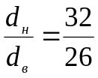мм, количество трубок 760 штук. Площадь сечения межтрубного пространства 0,09м². Аппарат по трубкам четырехходовой, по межтрубному пространству – двухходовой. По трубкам проходит обводненная нефть, а по межтрубному пространству безводная.
6. Коэффициент загрязненности принят равным 0,002.

10. ТЕПЛОВЫЕ РАСЧЕТЫ ПО НАГРЕВУ НЕФТЯНЫХ ЭМУЛЬСИЙ

10.1. Определение количества тепла, необходимого на нагрев нефти и эмульсий
Одним из наиболее распространенных способов разрушения нефтяных эмульсий является использование тепла. Нагрев эмульсии осуществляют различными методами: огнем или паром через тело трубы, непосредственным вводом пара в жидкость и др.
Наиболее выгодным является нагрев огнем в специальных нагревателях-деэмульсаторах. Потребное количество тепла для нагрева определяется по формуле
, (10.1)
где Q – количество тепла, необходимого для нагрева нефтяной эмульсии массой G_{ж};
G_{ж} – масса нефтяной эмульсии;
n_{в} – доля воды в нефтяной эмульсии;
С_{Н1}, С_{В} – теплоемкости нефти и воды;
t₁, t₂ – температура жидкости, начальная и конечная, ºС;
К – коэффициент, учитывающий потери тепла в окружающую среду.
Первое слагаемое правой части уравнения (10.1) представляет собой количество тепла, необходимое для нагрева безводной нефти, а второе – для нагрева попутной воды.
Теплоемкость нефти зависит от ее плотности и состава. Ориентировочно ее можно определить по формуле
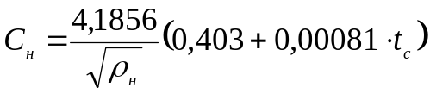, (10.2)
где ρ_{н} – плотность нефти при 15°С;
t_{с} – средняя температура подогрева эмульсии
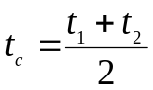.
Теплоемкость воды согласно Роту в пределах 0 … 40°С можно рассчитать по формуле
. (10.3)
Теплоемкость пластовой воды зависит от ее состава. При расчетах можно принять равной С_{в} =4,212 кДж/(кг·К).
Теплоемкость воды больше теплоемкости нефти в пределах температур, имеющих место при деэмульсации нефти, более чем в два раза, поэтому с целью экономии тепла особое внимание следует уделять максимальному отделению свободной воды от эмульсии до ее подогрева, а тепло подогретой нефти после обезвоживания ее максимально использовать.
Зная общее количество тепла для нагрева эмульсии, можно легко рассчитать объем попутного газа, подлежащего сжиганию в подогревателях – деэмульсаторах.

Задача 31. Рассчитать количество необходимого тепла для нагрева 1 тонны нефтяной эмульсии при различных обводненностях и интервалах нагрева. Построить графики зависимости количества тепла, необходимого для нагрева 1 тонны эмульсии от обводненности и интервала нагрева.
Описать основные закономерности полученных графических зависимостей. Исходные данные для расчета приведены в табл. 34.
Методические указания. Потери тепла в окружающую среду в расчетах принять в размере 15%, т.е. К=1,15.

Таблица 34
Исходные данные к задаче 31
Вариант | Плотность нефти при 15⁰С, г/см³ | Начальная температура, ⁰С | Обводненность, % |  |  |  |  | Конечная температура, ⁰С
Вариант | Плотность нефти при 15⁰С, г/см³ | Начальная температура, ⁰С | I | II | III | IV | V | I | II | III
1 | 0,812 | 15 | 3 | 10 | 30 | 40 | 60 | 30 | 50 | 75
2 | 0,820 | 17 | 2 | 12 | 31 | 42 | 65 | 40 | 60 | 80
3 | 0,830 | 18 | 1 | 13 | 32 | 45 | 70 | 30 | 55 | 85
4 | 0,840 | 16 | 4 | 14 | 33 | 44 | 75 | 26 | 47 | 70
5 | 0,850 | 19 | 3 | 15 | 34 | 46 | 80 | 33 | 56 | 90
6 | 0,860 | 20 | 5 | 16 | 35 | 42 | 70 | 40 | 60 | 80
7 | 0,870 | 21 | 6 | 20 | 40 | 50 | 75 | 36 | 51 | 77
8 | 0,875 | 22 | 7 | 11 | 25 | 35 | 55 | 41 | 64 | 84
9 | 0,865 | 23 | 8 | 13 | 27 | 36 | 70 | 44 | 65 | 71
10 | 0,855 | 24 | 9 | 12 | 30 | 40 | 80 | 42 | 68 | 83
11 | 0,845 | 25 | 10 | 10 | 25 | 35 | 55 | 38 | 55 | 85
12 | 0,835 | 13 | 2 | 9 | 24 | 39 | 57 | 25 | 45 | 75
13 | 0,825 | 12 | 3 | 13 | 28 | 40 | 60 | 26 | 46 | 76
14 | 0,815 | 10 | 7 | 17 | 35 | 50 | 70 | 45 | 65 | 85

10.2. Тепловой расчет блочного деэмульсатора
Задача. Нефтяная эмульсия расходом 3000 т/сут и обводненностью 20% нагревается в блочном деэмульсаторе. В качестве топлива используется попутный нефтяной газ теплотворной способностью 41865 кДж/кг. Исходная температура эмульсии составляет 15°С, а оптимальная температура – 70°С. Плотность нефти при 15°С – 850 кг/м³.
Необходимо рассчитать:
- расход тепла;
- расход газа, необходимого для нагрева нефти до температуры деэмульсации;
- необходимую поверхность нагрева.
Решение.
Расход тепла, необходимого для нагрева эмульсии от t₁ до t₂, определяется по формуле
. (10.4)
Здесь обозначения те же, что в формуле (10.1).

Определяем среднюю температуру
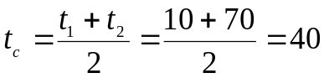ºC.

Теплоемкость нефти
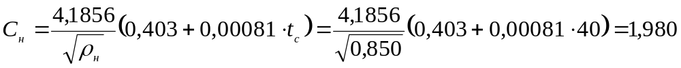 кДж/(кг·К). Теплоемкость воды
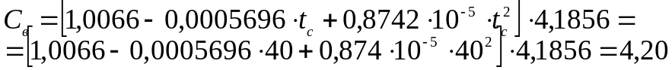 кДж/(кг·К).
Значение К принимаем равным 1,15.
Расход тепла
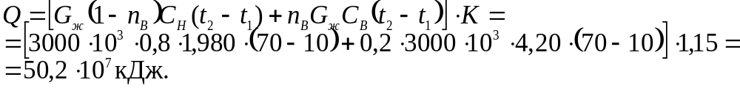
Тепловая мощность
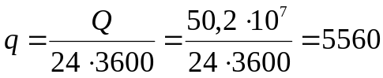 кВт.
Расход газа определяется по известной формуле
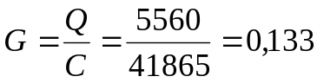 кг/с. (10.5)
В формуле расход тепла в кДж/с, а С в кДж/кг.

Поверхность нагрева определяется по формуле
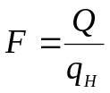, (10.6)
где q_{н} – средняя теплонапряженность труб нагревательного устройства. Допустимая теплонапряженность стальных труб при нагреве нефти без испарения q_{н}=167460 ккал/(м²·ч). Тогда для нашего случая поверхность нагрева будет равна 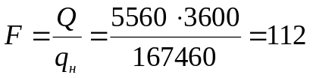 м².
Задача 32. Рассчитать блочный деэмульсатор при одноступенчатом и двухступенчатой нагреве эмульсии по исходным данным, приведенным в табл. 35. Определить расход тепла и поверхность нагрева. В качестве топлива используется попутный нефтяной газ теплотворной способностью 42283 кДж/кг.
Сопоставить полученные результаты и сделать выводы. Теплонапряженность нагревателей принять равной 167460 кДж/(м²·ч).
Таблица 35
Исходные данные к задаче 32
Варианты | Произв-ть деэмуль-сатора, т/сут | Обводнен-ность эмульсии, % | Исходная температура, ⁰С | Температура нагрева, ⁰С | Плотность нефти при 15⁰С, кг/см³
1 | 2 | 3 | 4 | 5 | 6
1 | 1000 | 26 | 5 | 70 | 856
2 | 1200 | 27 | 6 | 72 | 855
Продолжение табл. 35
1 | 2 | 3 | 4 | 5 | 6
3 | 1300 | 28 | 7 | 74 | 854
4 | 1400 | 30 | 8 | 75 | 870
5 | 1500 | 35 | 9 | 76 | 866
6 | 1600 | 40 | 10 | 78 | 865
7 | 1700 | 38 | 5 | 77 | 863
8 | 1800 | 37 | 6 | 79 | 857
9 | 2000 | 36 | 7 | 80 | 860
10 | 2200 | 33 | 8 | 65 | 862
11 | 2300 | 31 | 9 | 63 | 863
12 | 2400 | 29 | 10 | 68 | 855
13 | 2500 | 30 | 11 | 70 | 856
14 | 2600 | 34 | 12 | 75 | 857

11. РАСЧЕТ ОТСТОЙНОЙ АППАРАТУРЫ

11.1. Общие теоретические положения
Технологический расчет отстойной аппаратуры заключается в определении пропускной способности отстойника или его размеров.
Если скорость слияния капель воды с водной подушкой – слоем воды в отстойнике – меньше скорости накопления частиц на водонефтяном разделе, то между нефтью и водной подушкой образуется переходной слой, толщина которого уменьшается к выходу от отстойника.
Обводненность нефти на выходе из отстойника определяют по содержанию мелких капель воды, время осаждения которых больше времени осевого перемещения разделяемой эмульсии в отстойнике. Скорость движения эмульсии вдоль отстойника от входа до выхода непрерывно уменьшается от значения на входе
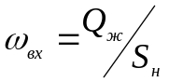 , (11.1)
до значения на выходе
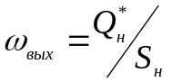 , (11.2)
где 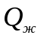 – количество жидкости (эмульсии), непрерывно поступающее в отстойник для разделения за единицу времени; 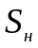 – площадь поперечного сечения, занятая слоем нефти (эмульсии) на входе в отстойник; 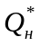 – количество эмульсии с остаточным содержанием воды, непрерывно вытекающее из отстойника в единицу времени.
За время прохождения эмульсии от входа до выхода из отстойника концентрация дисперсной фазы в эмульсии изменяется. В верхней части отстойника она уменьшается по сравнению с первоначальной концентрацией. Следовательно, вязкость эмульсии по высоте в отстойнике переменна, причем в верхней части отстойника она уменьшается вдоль горизонтальной оси от входа до выхода. По вертикали в каждом сечении отстойника вязкость эмульсии возрастает от минимальной у верхней образующей отстойника до максимальной на границе с водной подушкой. Такой сложный характер изменения вязкости эмульсии в отстойнике определяется кинетикой гравитационного разделения фаз. Следовательно, горизонтальная составляющая скорости эмульсии в отстойнике максимальна в верхнем и минимальна в нижнем слоях эмульсии.
Принимая время осаждения максимальных капель воды, выносящихся потоком нефти, равным времени движения эмульсии вдоль зоны отстоя, получаем возможность рассчитать пропускную способность отстойника
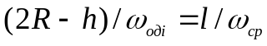 , (11.3)
где R – радиус отстойника; h – высота слоя воды в отстойнике; 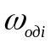 – скорость осаждения капель воды диаметром 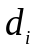 в эмульсии, из которой выносятся потоком нефти все отставшие капли меньшего размера; l – часть длины отстойника от сечения, где начинается гравитационное разделение эмульсии (ввод), до сечения, где оно прекращается (выход).
Из (11.3) следует
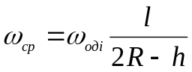 . (11.4)
Пропускная способность отстойника из (11.1) определяется как 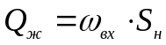. Так как средняя скорость движения эмульсии в отстойнике может быть принята как средняя арифметическая на входе и выходе, то
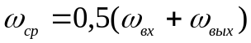,
откуда
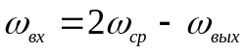,
или с учетом (11.2)
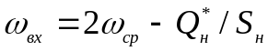.
Таким образом, пропускная способность отстойника будет
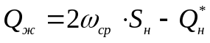. (11.5)
Из материального баланса работы отстойника, пренебрегая захватом нефти дренажной водой, можно показать, что
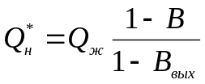 . (11.6)
Следовательно, из (11.5) с учетом (11.6) после преобразований имеем
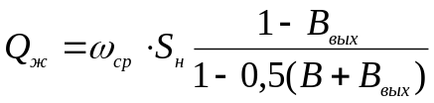 . (11.7)
Подставляя (11.4) в (11.7), получим
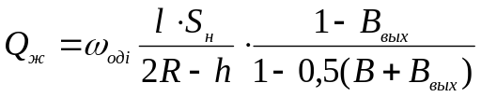 . (11.8)
Так как скорость стесненного осаждения капель равна
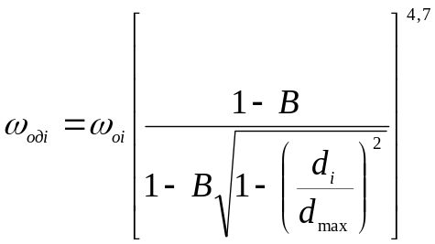,
а свободного при Re < 2 – соответственно
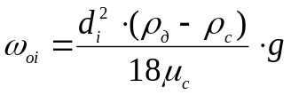,
то пропускная способность отстойника будет
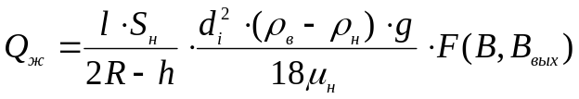, (11.9)
где F(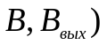 – функция обводненности на входе и выходе из отстойника
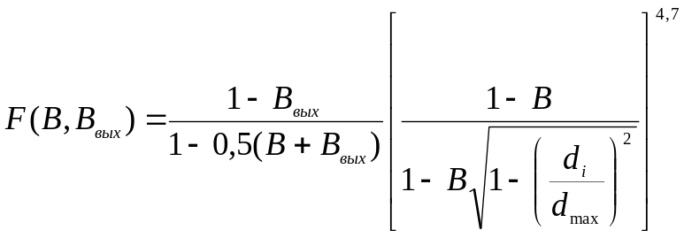, (11.10)
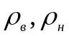 – плотность воды и нефти в отстойнике соответственно, кг/м; l – длина зоны отстоя, м; – площадь поперечного сечения отстойника, занятая эмульсией на входе в зону отстоя, м; R – радиус отстойника, м; h – максимальная высота водной подушки в отстойнике в зоне отстоя, м; 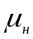 – вязкость нефти в отстойнике, Па·с; d – максимальный диаметр капель воды, которые вместе с каплями меньшего размера могут выноситься из отстойника потоком нефти, м; B, 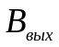 – обводненность эмульсии на входе в зону отстоя и выходе из нее; 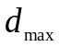 – максимальный размер капель воды в эмульсии на входе в зону отстоя, м.
Используя решение [7, формула (6.45)]
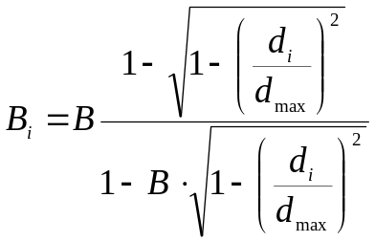,
следует, что
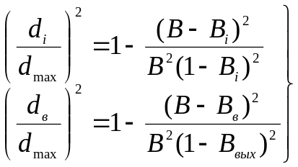 , (11.11)
где 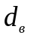 – максимальный диаметр капель, выносимый из отстойника с потоком нефти.
Связь между и максимальным диаметром капли, выносимым из отстойника, можно установить следующим образом.
Перед выходом нефти из отстойника в зоне отстоя в дренаж уходит последняя капля , которая являлась для остающихся капель максимальной, поэтому обводненность слоя эмульсии с каплями может быть, по аналогии с (11.11), представлена в виде
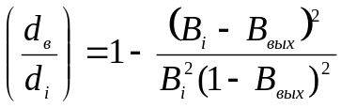 . (11.12)
Таким образом, система уравнений (11.11) и (11.12) содержит три неизвестных 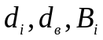,следовательно, может быть решена. Представим (11.9) в виде
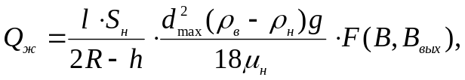 (11.13)
где
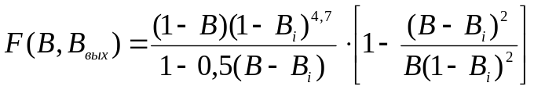. (11.14)
Необходимо отметить, что доля воды в потоке нефти на выходе из отстойника является функцией высоты водяной подушки, пропускной способности отстойника и его конструктивных параметров. Как правило, в дренажной воде содержится примесь нефти, количество которой также является функцией перечисленных выше параметров. Поэтому расчет пропускной способности отстойника по (11.14) достаточно приближенный.

Задача 33. Исследовать влияние высоты слоя водяной подушки на пропускную способность булита-отстойника.
Решение. Пусть высота слоя водяной подушки равна h (рис. 9). В соответствии с (11.13) для расчета пропускной способности отстойника необходимо знать часть площади поперечного сечения отстойника S_{н}, занятую нефтью (эмульсией).
S_{н}=0,5π·R²+S_{c} , (11.15)
где R – радиус булита-отстойника; S_{c} – часть площади сечения булита-отстойника между параллельными максимальным сечением (диаметром) и зеркалом воды.

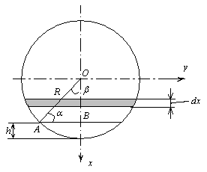
Рис. 9. Схема поперечного сечения буллита-отстойника
с водяной подушкой высоты h

Слагаемое S_{c} может быть найдено следующим образом. Элемент площади круга
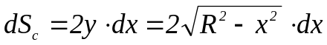.
Следовательно,
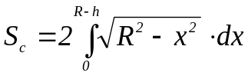 .
Для вычисления интеграла положим 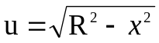; dv=dx. Тогда
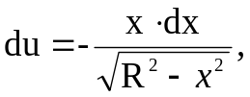 v=x.
Следовательно, после некоторых преобразований
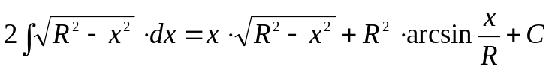,
т.е.
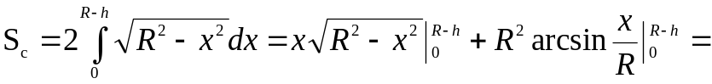
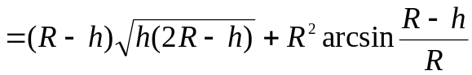. (11.16)
Пропускная способность булита-отстойника определяется уравнением (11.13), в котором множитель, зависящий от высоты слоя водяной подушки, равен отношению S_{н}/(2R - h). Поэтому нужно исследовать на экстремум именно этот множитель. Так как
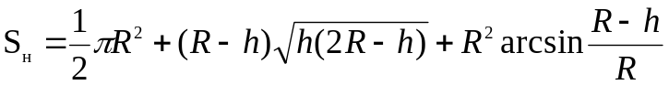, (11.17)
то
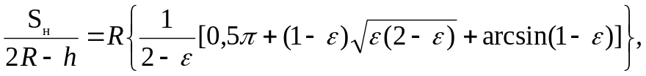 (11.18)
где ε=h/R – относительная высота водяной подушки в буллите-отстойнике.
Обозначим
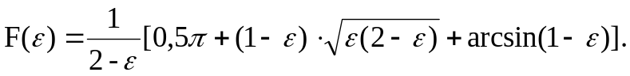 (11.19)
Найдем производную от F(ε) по ε, которая после преобразований будет равна
(11.20)
Производная F′(ε) равна нулю, если
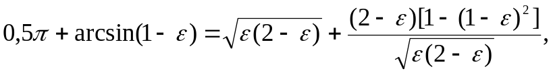
или
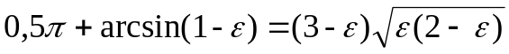. (11.21)
Значение ε, удовлетворяющее уравнению (11.21) (табл. 36), может быть найдено графически, построением графиков зависимостей левой и правой частей равенства от относительной высоты водяной подушки (рис. 10).
Из рис. 10 следует, что функция F(ε) имеет экстремум при ε=0,46.
Таблица 36
Результаты решения уравнения (11.21)
ε | 1-ε | arcsin(1-ε) | Значения
ε | 1-ε | arcsin(1-ε) | левой части уравнения | правой части уравнения
0,1 | 0,9 | 1,12 | 2,69 | 1,26
0,2 | 0,8 | 0,93 | 2,50 | 1,68
0,3 | 0,7 | 0,78 | 2,35 | 1,93
0,4 | 0,6 | 0,64 | 2,21 | 2,08
0,5 | 0,5 | 0,52 | 2,09 | 2,17
0,6 | 0,4 | 0,41 | 1,98 | 2,20
0,7 | 0,3 | 0,30 | 1,87 | 2,19
0,8 | 0,2 | 0,20 | 1,77 | 2,16
0,9 | 0,1 | 0,10 | 1,67 | 2,09

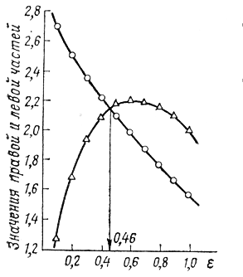
Рис. 10. Графики для решения уравнения (11.21)
Задача 34. Рассчитать диаметр и длину отстойной секции гравитационного булита-отстойника, обеспечивающего заданную пропускную способность и степень разделения эмульсии на нефть и воду.
Решение. Эффективное разделение фаз в гравитационном отстойнике происходит при условии соблюдения в зоне отстоя ламинарного режима течения эмульсии, т.е. при Re≤2300. Следовательно,
v_{ж}D_{э}ρ_{ж}/μ_{ж} ≤ 2300, (11.22)
где v_{ж} – скорость горизонтального движения эмульсии в зоне отстоя в отстойнике, м/с; D_{э} – эквивалентный гидравлический диаметр поперечного сечения потока эмульсин в отстойнике на входе в зону отстоя, м; ρ_{ж} и μ_{ж} –плотность и вязкость эмульсии на входе в зону отстоя, кг/м³ и Па·с, соответственно. Так как
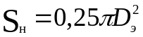 (11.23)
а скорость потока эмульсин на входе в зону отстоя
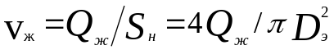, (11.24)
то, подставив (11.24) в (11.22), получим
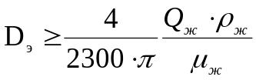. (11.25)
Из (11.23) с учетом (11.16) и (11.18) следует
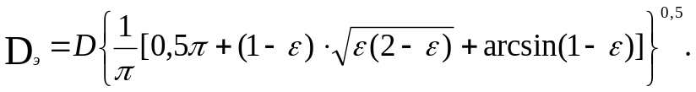 (11.26)
Поэтому диаметр булита-отстойника с водяной подушкой на заданную пропускную способность может быть рассчитан по формуле
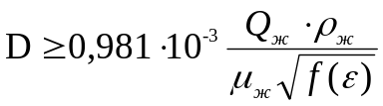, (11.27)
где Q_{ж} – нагрузка на отстойник по жидкости в зоне отстоя, м³/с;
ρ_{ж} – плотность эмульсии на входе в зону отстоя, кг/м³; μ_{ж} – вязкость эмульсии на входе в зону отстоя, Па·с; f(ε) – функция относительной высоты водяной подушки в зоне отстоя
. (11.28)
При ε=0,46 пропускная способность гравитационного отстойника максимальна, поэтому, подставив ε=0,46 в (11.28), находят
.
Учитывая, что f(0,46)=2,596 и подставляя в (11.27), получают
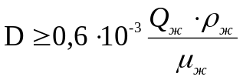. (11.29)
Из (11.29) следует, что пропускная способность гравитационного отстойника заданного диаметра высотой водяной подушки 0,23D может быть рассчитана по той же формуле, т.е.
Q_{ж} ≤ 1645Dμ_{ж} / ρ_{ж} . (11.30)
Необходимую длину отстойника определяют из условия равенства времени осаждения капель воды от верхней образующей до водонефтяного раздела и временем их пребывания в зоне отстоя
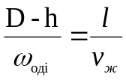, (11.31)
где ω_{одi} – скорость стесненного осаждения капли воды диаметром d_{i} в полидисперсной эмульсии в зоне отстоя, м/с; l – эффективная длина зоны гравитационного разделения отстойника, т.е. длина зоны отстоя, не возмущаемая условиями ввода и вывода эмульсии, м; v_{ж} – горизонтальная скорость движения эмульсии в зоне отстоя, м/с.
Так как
ω_{одi} = ω_{oi} (1-B_{i})^{4,7} , (11.32)
то из (11.31) после преобразований следует
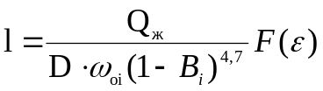, (11.33)
где F(ε) – функция относительной высоты водяной подушки в зоне отстоя
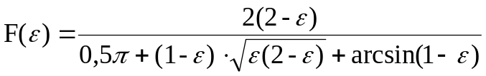. (11.34)
Общая длина отстойника будет определяться как сумма
L = l + l_{k} , (11.35)
где L – общая длина отстойника, м; l – длина зоны гравитационного отстоя, м;
l_{k} – конструктивная длина секций ввода и вывода эмульсии в отстойнике, м.
Подставив в (11.33) диаметр отстойника из (11.27), получают
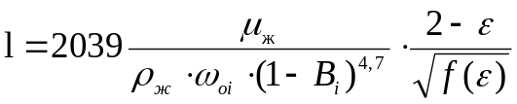. (11.36)
При ε=0,46 из (11.36) с учетом (11.28) следует
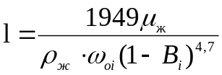. (11.37)
Задача 35. Диаметр отстойника 3,4 м, плотность нефти 860 кг/м³, воды 1100 кг/м³, обводненность эмульсии на входе 30%, вязкость нефти 5 мПа⋅с, Оценить пропускную способность отстойника по жидкости по (11.30).
Решение. Плотность эмульсии рассчитывают по правилу аддитивности
ρ_{ж}=ρ_{н}(1-В)+ρ_{в}·В = 860(1-0,3)+1100·0,3=932 кг/м³.
Вязкость эмульсии оценивают по формуле [7]
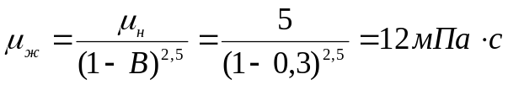.
Тогда пропускная способность булита-отстойника типа УПС-6300/6М, обеспечивающего ламинарный режим движения, при принятых параметрах будет
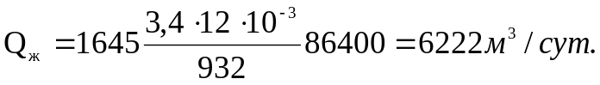

 определено по номограмме [7]

